项目环境：Python3.6以上 + Django2.0以上

将shopdb.sql导入数据库

cmd窗口进入该目录下, 输入python manage.py runserver 0.0.0.0:8000

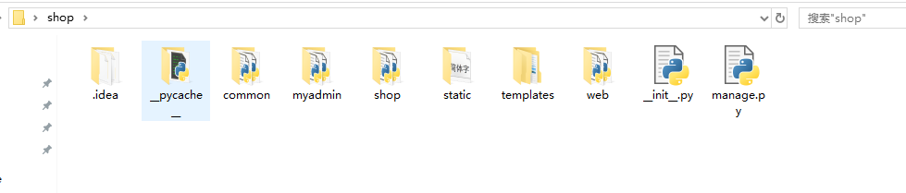

打开浏览器输入<http://localhost:8000/> 就可以看到项目了

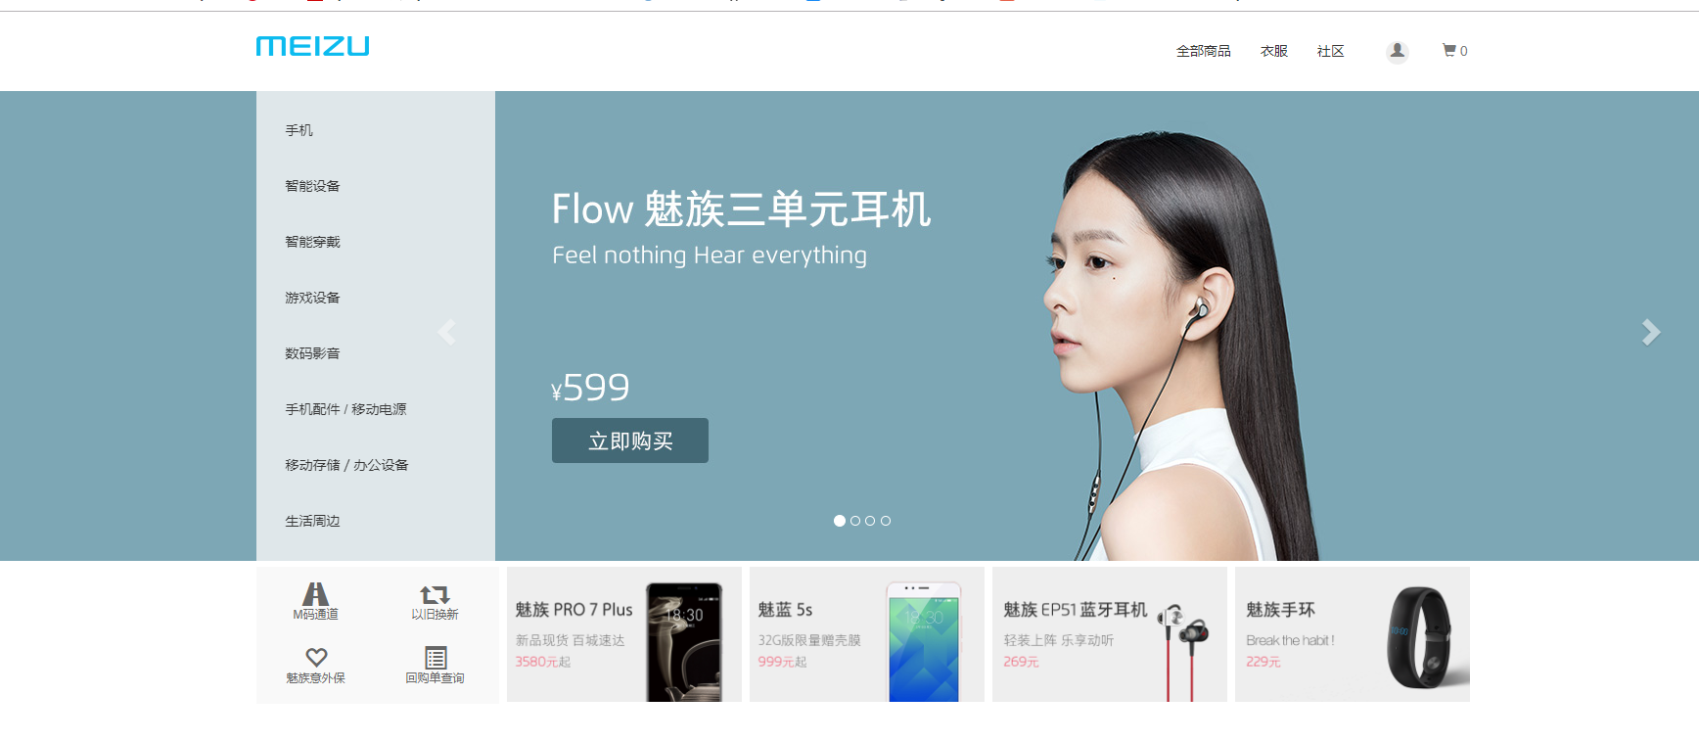

<http://localhost:8000/myadmin/> 是项目的后台(用户名是user 密码是123456 )

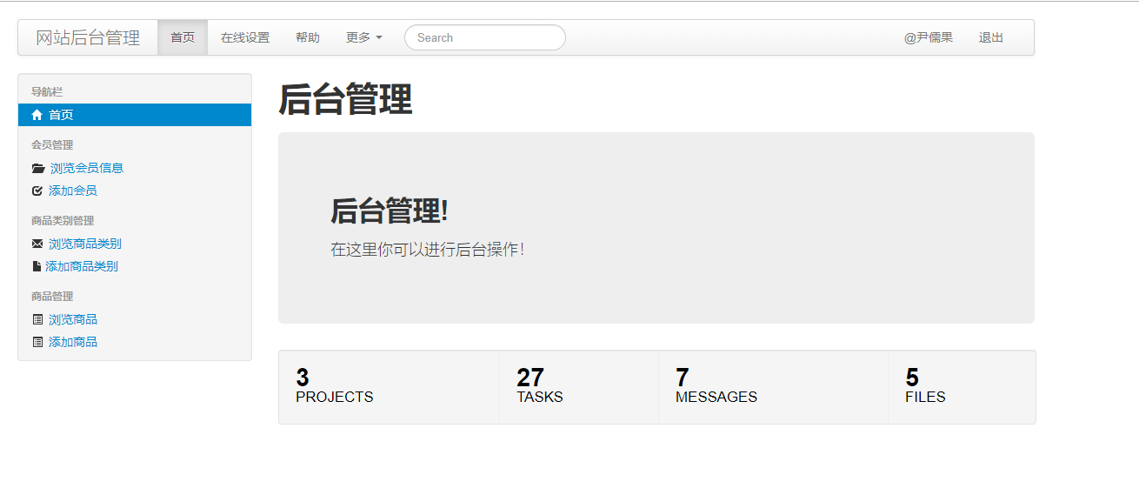

ps:这是我本人第一次用Django写的一个完整的项目，在很多地方代码都比较冗余，虽然我现在可以优化一下代码，但是我没有去修改这个项目，大佬勿喷。

静态文件均来自于github上不是本人亲自写的。